II° Parte del Copione del Laboratorio LUDYKA

Presentazione dei Personaggi e Dinamiche tra i Ruoli : (da pag.15 a 18)

Sale sulla Pedana il Coro al completo, in movimento di Danza e cantando
“TOURDION”
Canto del Coro :
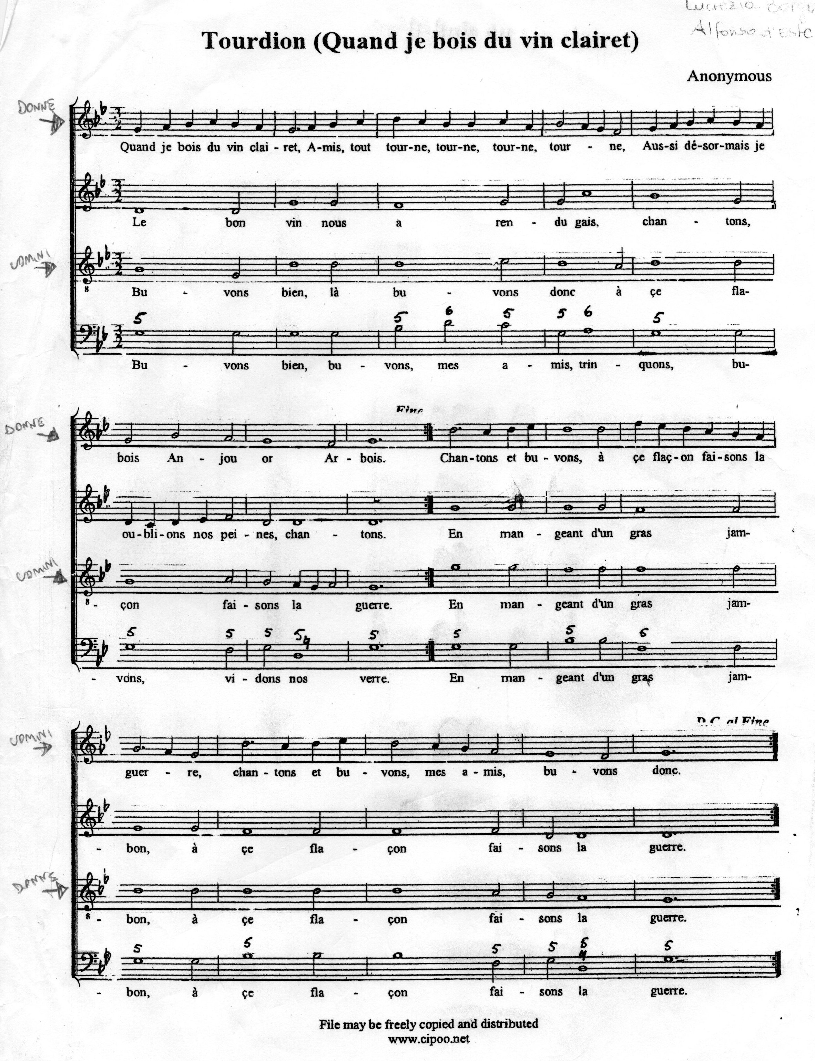

15
Mentre il Coro canta, si distacca lo Zanni Narratore Canta-Gallo, va in proscenio…

Canta-Gallo VANIA LETTERA O
Madame e Messeri, pubblico gentile,
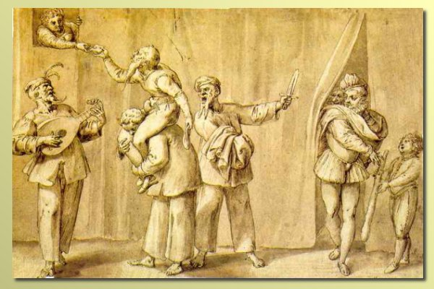
la città racchiude vite, passioni... soldi
la felice storia che vi apprestate a sentire,
parla di ricatti, servi e padroni ingordi.

Arlecchino, servo bislacco e satanasso,
in questa giostra di ricchezza e povertà,
si è innamorato, è cotto, un 'pupasso'
de' la bea Coombina francese, et voilà...

Entra Enrico Arlecchino assieme a
Chiara Colombina.

Arlecchino ENRICO
“Hai rattato proto addi'
me prore...” (Hai parlato di ciò che mi interessa)
Come direbbe il mio compare Pulcinella!

Madame Porçé CHIARA
Zanni Canta-Gallo, cherie, je suis le tesor...
Vostro compito è la scoperta... la conquéte!

Il Coro interrompe la canzone e si affaccia
Coro
La 'Conchetta'?

Madame Porçé CHIARA
Mais No! La conquéte! La conquista
del Cavaliere per la Princesse.

Coro
Del servo per la sciantosa!

Arlecchino ENRICO
Aho! E come vi permettete!
“Levammo à frasca...” (Andatevene)
Come direbbe il mio compare Pulcinella!

Entra Federicone Pulcinella
Pulcinelle FEDERICONE
Come dice, come direbbe...
ce sto'..... 'e chieremelo! 16

